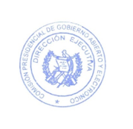

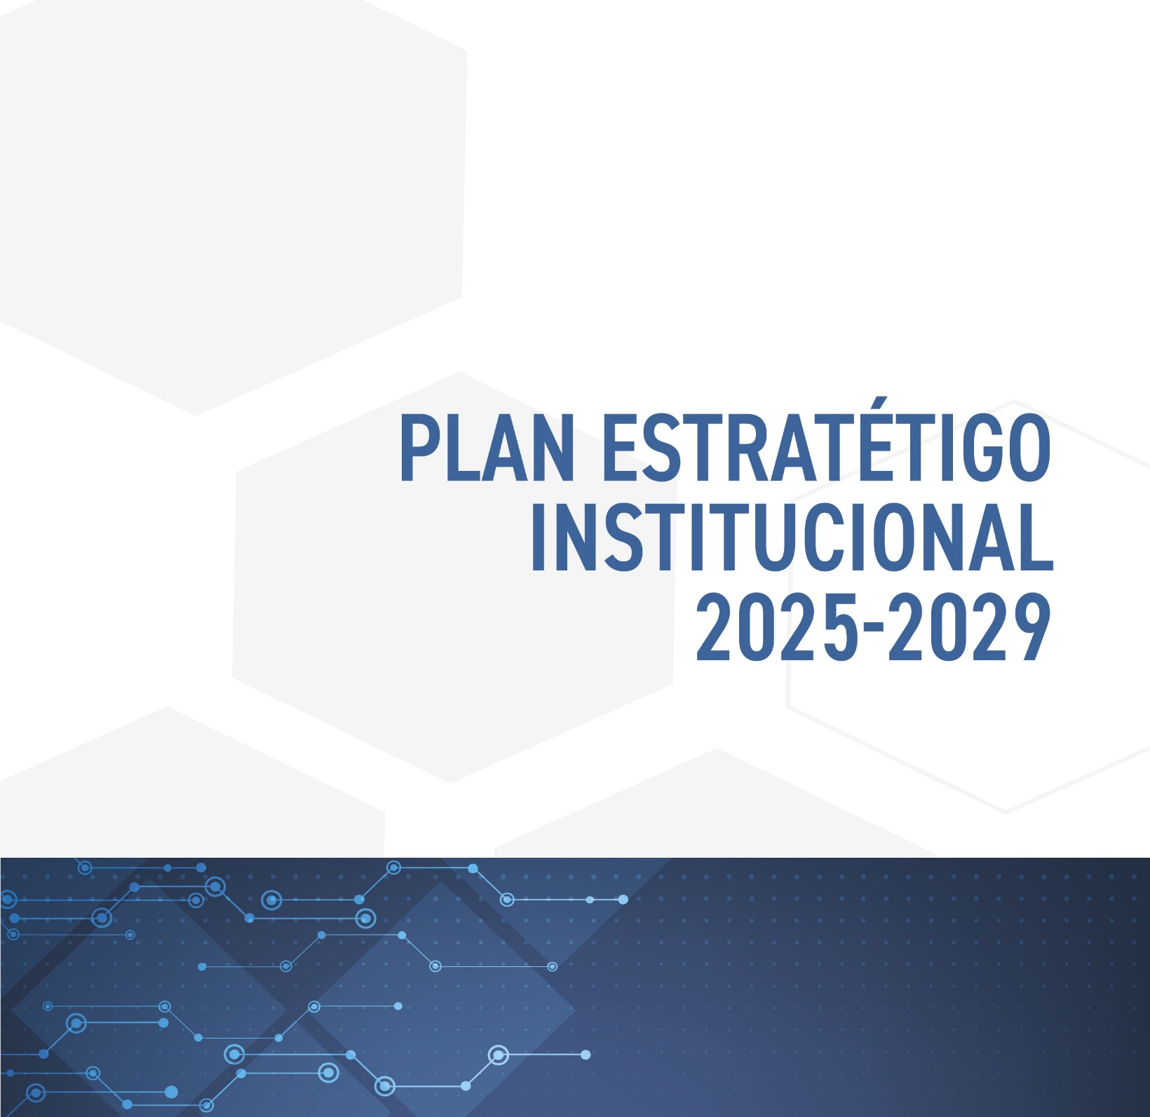
Guatemala, marzo 2025

ÍNDICE
Presentación 4
Contexto 5
CAPÍTULO I 8
1.1 Integración, Funcionarios y Estructura Organizacional de la Comisión GAE 8
1.2 Objeto de la Comisión: 11
1.3 Funciones de la Comisión GAE 11
CAPITULO II 13
2. Análisis del Plan Estratégico Institucional 13
2.1 Análisis de Mandatos y Políticas 13
2.2 Identificación, Análisis y Priorización de la Problemática 18
2.3 Análisis de Población 19
2.4 Modelo de Gestión por Resultados 20
CAPITULO III 36
3. Formulación de Resultados, Indicadores y Metas 36
3.1 Cadena de Resultados e Indicadores 36
3.2 Matriz de Planificación Estratégica Institucional. 37
3.3 Modelo Lógico de la Estrategia 38
3.4 Análisis de Actores 39
CAPITULO IV 41
4. Marco Estratégico Institucional 41
4.1 Visión 41
4.2 Misión 41
4.3 Valores 41
4.4 Análisis y Definición de Estrategias FODA 43
4.4.1 Análisis de Capacidades 43
4.4.2 Análisis FODA 44
CAPITULO V 45
5. Seguimiento a Nivel Estratégico 45
5.1 Mecanismos de Seguimiento a Nivel Estratégico 45
5.2 Producto 45
5.3 Subproductos 46
Abreviaturas 47

Presentación
En el marco de política pública y planificación estratégica para el desarrollo de Guatemala, se cuenta con el Plan Nacional de Desarrollo K’atun: Nuestra Guatemala 2032 y los Objetivos de Desarrollo Sostenible al 2030; de los cuales, mediante un proceso de revisión, análisis y priorización, el Consejo Nacional de Desarrollo Urbano y Rural -CONADUR-, en el 2017 define 10 Prioridades Nacionales de Desarrollo; mismas que, al ser articuladas con el Plan de Gobierno 2024-2028, se traducen en la Política General de Gobierno -PGG- para este período, la cual en cumplimiento a la Ley del Organismo Ejecutivo, es el instrumento de Orientación estratégica para priorizar las acciones que se promueven como respuesta a las demandas de la población guatemalteca, buscando la eficiente prestación de servicios para la mejora de las condiciones de vida de la población.

La Comisión Presidencial de Gobierno Abierto y Electrónico -Comisión GAE-, es una Instancia con dependencia de la Presidencia de la República de Guatemala, que tiene por objeto “Apoyar las acciones de los Ministerios y dependencias del Organismo Ejecutivo, para coordinar la aplicación de medidas, compromisos y estrategias que se derivan de los instrumentos internacionales así como de las políticas y planes de acción nacional en materia de gobierno abierto y electrónico, a efecto de coadyuvar a la transformación de la gestión pública, innovación de las tecnologías de información y comunicación, participación ciudadana, rendición de cuentas y transparencia”.

En el marco de la función, que por mandato legal le compete, según Acuerdo Gubernativo Número 360-2012 y sus reformas contenidas en los Acuerdos Gubernativos Números 41-2018; 45-2020 y 81-2023, su estructura está definida, con base en una visión Institucional, que responde a la necesidad de consolidar el Estado con una cultura de gobierno abierto, electrónico y simplificación de requisitos y trámites administrativos, para dar seguimiento a la ejecución de las políticas vinculadas con la temática.

Para dotar a la Comisión GAE de un plan, el cual le permita organizar una gestión orientada a resultados y avanzar en la implementación de las políticas relacionadas; bajo metodología y lineamientos recomendados por la Secretaría de Planificación y Programación de la Presidencia -SEGEPLAN-, se define el presente Plan Estratégico Institucional para el período 2025-2029; el cual, está conformado por cuatro capítulos, siendo los siguientes:
- Análisis del Plan Estratégico Institucional;
- Formulación de Resultados, Indicadores y Metas;
- Marco Estratégico Institucional; y
- Seguimiento a nivel Estratégico.

Contexto

Para referirnos a la implementación de un Gobierno Abierto y Electrónico, es necesario hacer uso las tecnologías de la información y la comunicación, como parte integral de las estrategias de modernización de los gobiernos para crear valor público. El propósito de un Gobierno Digital es servir de manera eficiente a los ciudadanos, a quienes considera como sus clientes, por lo que se les debe dar prioridad y por ende diseñar los servicios en función de sus necesidades.

El actual Gobierno de Guatemala, manifiesta su firme compromiso con la transformación digital de las Dependencias del Organismo Ejecutivo, a través de la institucionalización de medidas, programas, proyectos de gobierno digital y simplificación de requisitos y trámites administrativos, entre otros, como herramienta esencial en la modernización de los servicios públicos, transparencia y diseño eficiente de los procesos; donde, el ciudadano, resulte ser el protagonista y beneficiario en el proceso de transformación de la gestión pública, a través de la creación de un ecosistema de colaboración e innovación, con la participación activa de los distintos sectores del Estado guatemalteco y su población.

Es necesario consolidar un Gobierno con mayor velocidad para adaptarse al cambio, mayor probabilidad de dar continuidad a los programas y proyectos, menores costos de operación y eficiencia en la prestación de servicios públicos con un enfoque en el ciudadano.

El abordaje del Plan Estratégico Institucional se desarrolla analizando los distintos elementos conceptuales y legales en materia de gobierno abierto, gobierno electrónico y simplificación de requisitos y trámites administrativos, con su respectiva alineación a las Prioridades Nacionales de Desarrollo y a la Política General de Gobierno.

Según el Estudio "El fin del trámite eterno: ciudadanos, burocracia y gobierno digital”, del Banco Interamericano de Desarrollo -BID- (Roseth, B.; Reyes, A.; Santizo C.; BID, 2018), Guatemala es el país con más trámites gestionados por el Organismo Ejecutivo de América Latina (5,000 en total). En promedio, hacer un trámite toma alrededor de cuatro horas y media, tiempo que ninguno puede recuperar. El 37% de estos trámites, necesitan tres interacciones o más; esto implica, muchas veces, tener que trasladarse de un lugar a otro y dedicar tiempo en la agenda del día.

Grafica No. 1
Número de Trámites Gestionados por el Gobierno Central en ALC

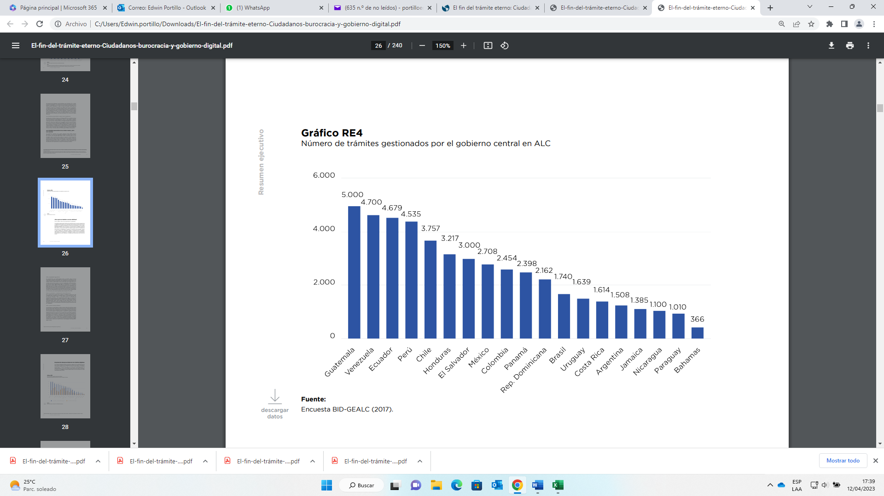
Fuente: Encuesta BID-GEALC (2017)

Grafica No. 2
Horas necesarias para completar un trámite, por país.

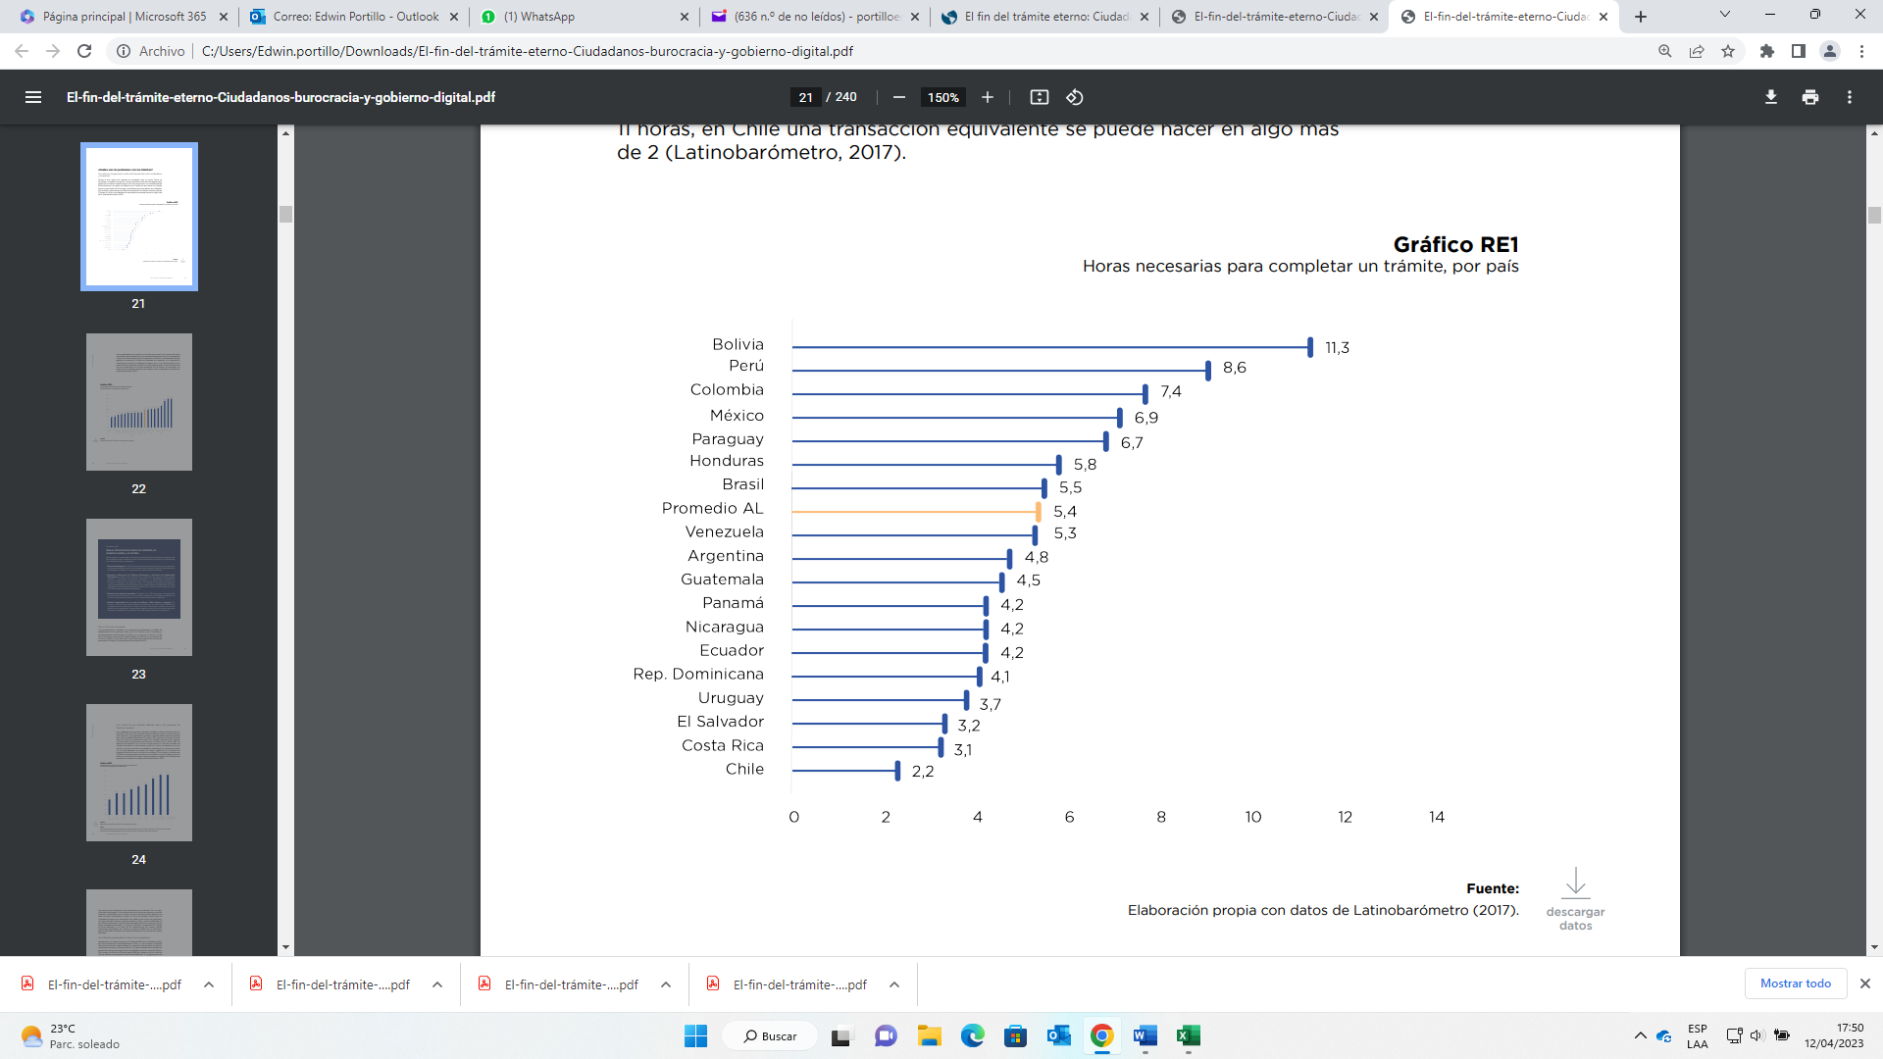
Fuente: Elaboración BID con datos de Latino barómetro (2017).
Grafica No. 3
Porcentaje de trámites que requieren tres interacciones
o más para su resolución.
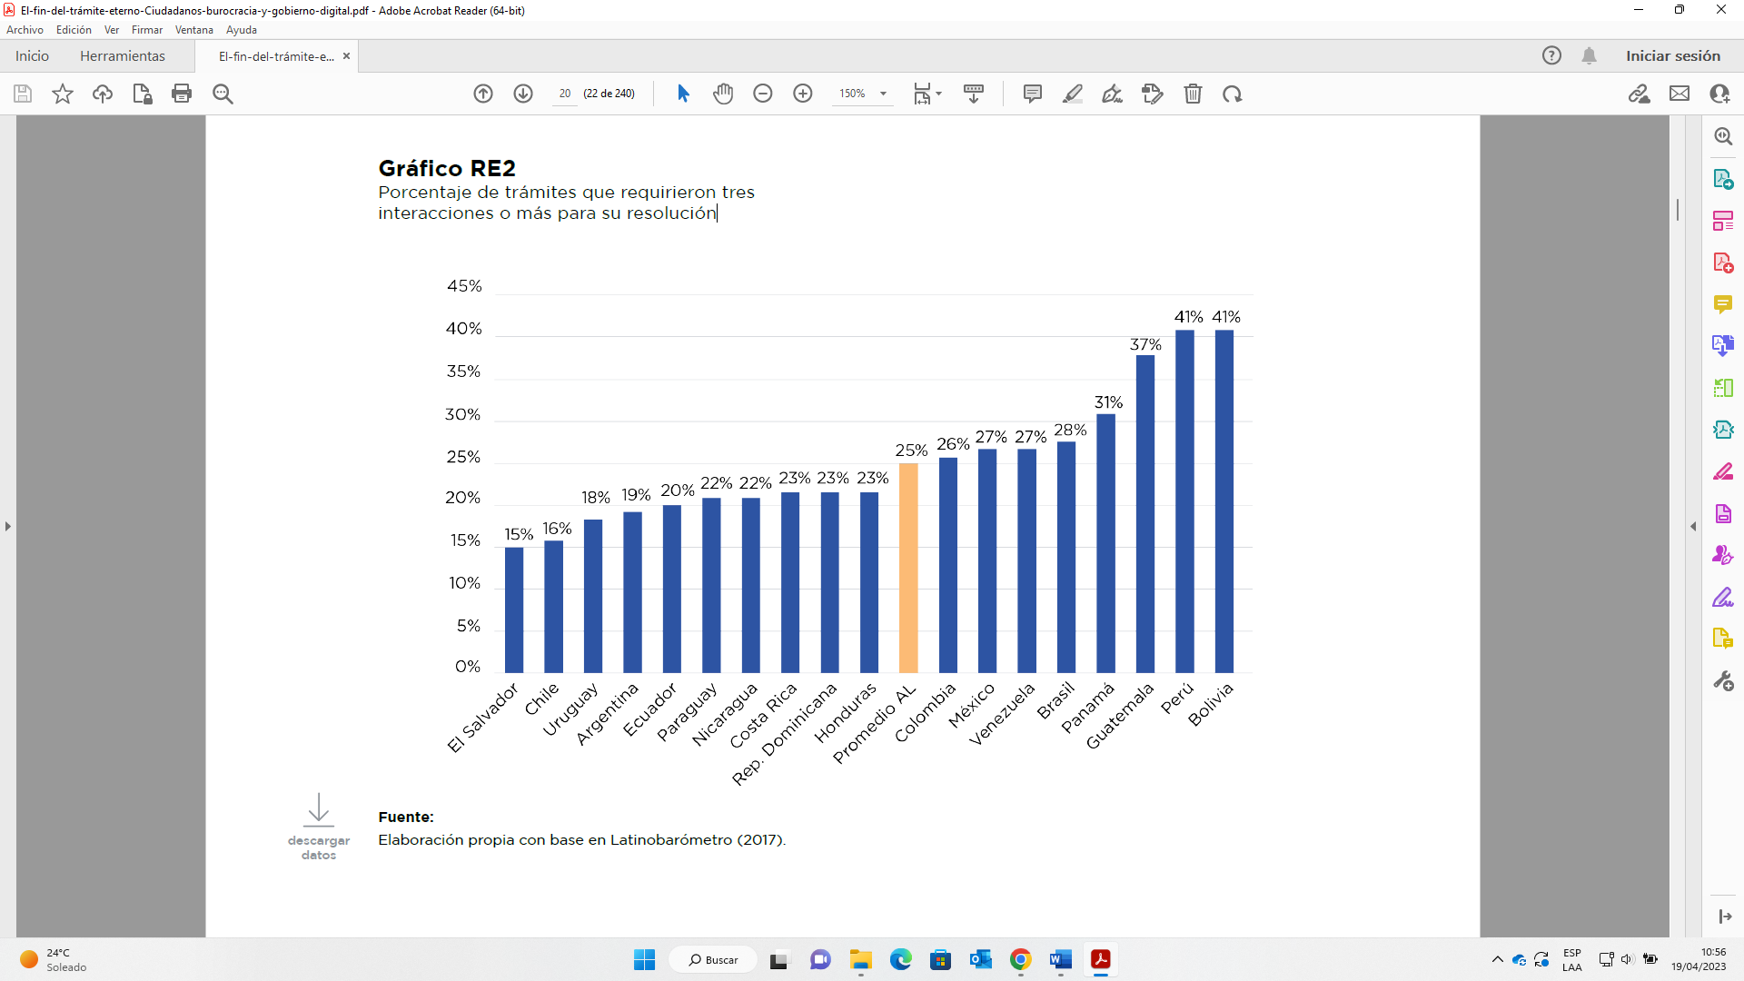
Fuente: Elaboración BID con datos de Latino barómetro (2017).

El presente Plan Estratégico Institucional, se orienta a contribuir a dos ejes de la Política General de Gobierno 2024-2028, siendo los siguientes: a) Hacia una Función Pública Legítima y Eficaz, y b) Avanzando para Disminuir la Brecha Digital con Tecnología e Innovación, vinculados con la Prioridad Nacional de Desarrollo 7. Fortalecimiento institucional, seguridad y justicia. Con lo cual se busca fortalecer las Instituciones del Organismo Ejecutivo, para que puedan ser administradas de manera efectiva y transparente, poniéndolas al servicio de los ciudadanos.

Los ejes en referencia tienen como líneas estratégicas, a las cuales se vincula la GAE, las siguientes: a) Fortalecer mecanismos de Gobierno Abierto y Electrónico, en contribución a la transparencia y eficiencia de los servicios públicos y la rendición de cuentas, sentando las bases para la incorporación y participación activa de todos los sectores de la sociedad y b) Facilitar y hacer eficientes los servicios públicos por medio de las herramientas del gobierno electrónico para eliminar procesos innecesarios. Con base en lo anterior, así como el mandato institucional de la Comisión GAE, se define la siguiente meta estratégica institucional: “Para el año 2029, se apoya a los Ministerios y dependencias del Organismo Ejecutivo, en la implementación de los Planes de Gobierno Abierto, la Estrategia de Transformación Digital y la Simplificación de Requisitos y Trámites Administrativos”.

CAPÍTULO I

Integración, Funcionarios y Estructura Organizacional de la Comisión GAE

INTEGRACIÓN

Presidente de la República
Secretario de Planificación y Programación de la Presidencia
Ministro de Relaciones Exteriores
Ministro de Gobernación
Ministro de Finanzas Públicas

FUNCIONARIOS

Coordinación y Dirección Ejecutiva
Lic. Edie Josué Cux García
Coordinador y Director Ejecutivo

Lic. Elmer Oswaldo Alvarado Cano
Subdirector Ejecutivo

Órganos Sustantivos
Licda. Karina Zaydé Fuentes Chín
Directora de Gobierno Abierto

Ing. David Oswaldo Emmanuel Osorio Can
Director de Gobierno Electrónico

Ing. Jonathan Josué Campos Artavia
Director de Simplificación de Trámites Administrativos

Lic. Jorge Antonio López Tzic
Director de Estándares y Proyectos

Órganos Administrativos
Licda. Sandra Carolina Gómez Moreira
Directora de Recursos Humanos

Lic. Julio Alexander Jocol Villalobos
Director Administrativo Financiero

Órganos de Apoyo Técnico
Licda. Aida Gabriela Morales Chamalé
Directora Unidad de Asesoría Jurídica

Lic. Edwin Portillo Portillo
Director Unidad de Planificación

Lic. Tobías Orlando Zamora Hernández
Director Unidad de Comunicación Social

Órganos de Control Interno
Licda. María Esperanza Estrada Morales
Directora Unidad de Auditoría Interna

Estructura Organizacional.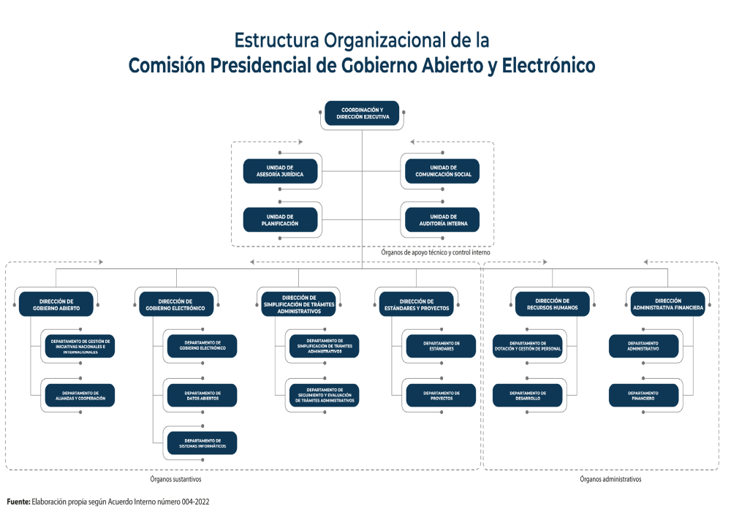

Objeto de la Comisión:
“Apoyar las acciones de los Ministerios y dependencias del Organismo Ejecutivo, para coordinar la aplicación de medidas, compromisos y estrategias que se derivan de los instrumentos internacionales, así como de las políticas y planes de acción nacional en materia de gobierno abierto y electrónico, a efecto de coadyuvar a la transformación de la gestión pública, innovación de las tecnologías de información y comunicación, participación ciudadana, rendición de cuentas y transparencia”.

Funciones de la Comisión GAE

- Coordinar el establecimiento de las medidas, estrategias, compromisos, acciones o propuestas pertinentes, a efecto que las dependencias del Organismo Ejecutivo incluyan en su planificación anual, actividades para la promoción de gobierno abierto y electrónico.

- Recomendar el diseño de instrumentos para la implementación de los mecanismos nacionales e internacionales de gobierno abierto y electrónico, sobre la gestión realizada por los funcionarios y empleados públicos.

- Promover acciones e iniciativas públicas, privadas, nacionales e internacionales, en materia de gobierno abierto y electrónico, que a su criterio contribuyan al fortalecimiento de la transparencia y máxima publicidad.

- Apoyar en la atención y orientación al ciudadano en temas de gobierno abierto y electrónico, promoviendo y fomentando su participación.

- Coordinar la participación del Organismo Ejecutivo en espacios nacionales e internacionales en temas relacionados a gobierno abierto y electrónico, y sus distintos ejes transversales.

- Coordinar la implementación y seguimiento a los compromisos internacionales adquiridos por el Estado de Guatemala, en materia de gobierno abierto y electrónico.

- Coadyuvar a la transformación de la gestión pública mediante la promoción de mecanismos y medidas que derivan de las políticas de gobierno en materia de innovación tecnológica y comunicación, participación ciudadana, rendición de cuentas y transparencia, en coordinación con los entes rectores según competa a cada materia.

- Otras actividades o atribuciones que surjan de instrumentos nacionales e internacionales y se estimen necesarios de conformidad con las actividades propias de la Comisión, así como el estricto cumplimiento de las disposiciones presidenciales en materia de gobierno abierto y electrónico.

- Emitir las disposiciones, directrices, instrumentos y herramientas que propicien el seguimiento de las acciones de gobierno abierto en la República de Guatemala.

- Impulsar la Simplificación de Trámites Administrativos.

CAPITULO II

Análisis del Plan Estratégico Institucional

Análisis de Mandatos y Políticas

Tomando de referencia el quehacer de la Comisión GAE, como lo indica el objeto, establecido en su mandato legal: “Apoyar las acciones de los Ministerios y dependencias del Organismo Ejecutivo, para coordinar la aplicación de medidas, compromisos y estrategias que se derivan de los instrumentos internacionales así como de las políticas y planes de acción nacional en materia de gobierno abierto y electrónico, a efecto de coadyuvar a la transformación de la gestión pública, innovación de las tecnologías de información y comunicación, participación ciudadana, rendición de cuentas y transparencia”. En ese sentido, es necesario establecer la vinculación que tiene la Comisión, con los mandatos institucionales, siendo estos:

- Plan Nacional de Desarrollo K'atun: Nuestra Guatemala 2032: establece al Estado garante de los derechos humanos y conductor del desarrollo.

- Objetivos de Desarrollo Sostenible -ODS-: buscan la paz, la justicia e instituciones sólidas, por medio de la creación de entidades eficaces y transparentes que rindan cuentas.

- Prioridades Nacionales de Desarrollo -PND-: establece el fortalecimiento institucional, seguridad y justicia; las cuales, buscan crear instituciones eficaces, responsables y transparentes a todos los niveles.

- Política General de Gobierno -PGG-: tomando de referencia los Ejes de la PGG 2024-2028, particularmente: a) Hacia una función pública legítima y eficaz, que busca una administración pública transparente, eficiente y rendidora de cuentas, fortaleciendo los mecanismos de gobierno abierto y electrónico y b) Avanzando para Disminuir la Brecha Digital con Tecnología e Innovación, que busca disminuir la brecha digital, incentivando las ciencias, la tecnología, la educación, la capacitación y la transformación productiva hacia estándares de sostenibilidad e inclusión, con énfasis en el gobierno electrónico y la simplificación de trámites, eliminando procesos innecesarios, para hacer eficientes los servicios públicos.

- Acuerdo Gubernativo No. 360-2012: así como las reformas incorporadas por el Acuerdo Gubernativo No. 41-2018; Acuerdo Gubernativo No. 45-2020 y el Acuerdo Gubernativo No. 81-2023, en cuanto a la denominación, por lo que sé crea de forma temporal la Comisión Presidencial de Gobierno Abierto y Electrónico.

- Decreto Número 5-2021: Ley para la Simplificación de Requisitos y Trámites Administrativos, tiene por objeto modernizar la gestión administrativa por medio de la simplificación, agilización y digitalización de trámites administrativos, utilizando las tecnologías de la información y comunicación para facilitar la interacción entre personas individuales o jurídicas y dependencias del Estado.

A continuación, se presentan varios cuadros resumen, con información referente a: a) Análisis de mandatos; b) Análisis de políticas públicas y c) Alineación-vinculación estratégica institucional, todos relacionados con el quehacer de la Comisión GAE.

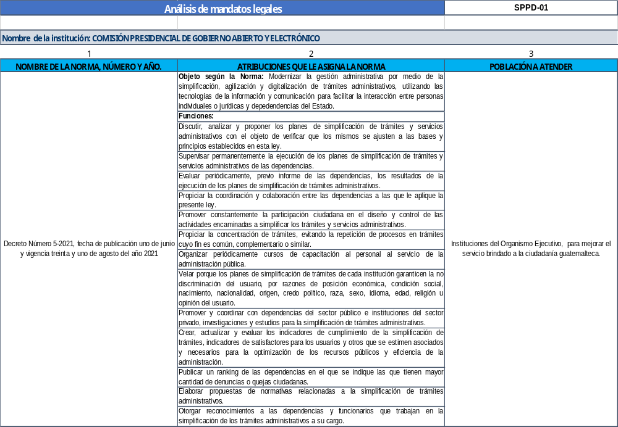
- Análisis de Mandatos:

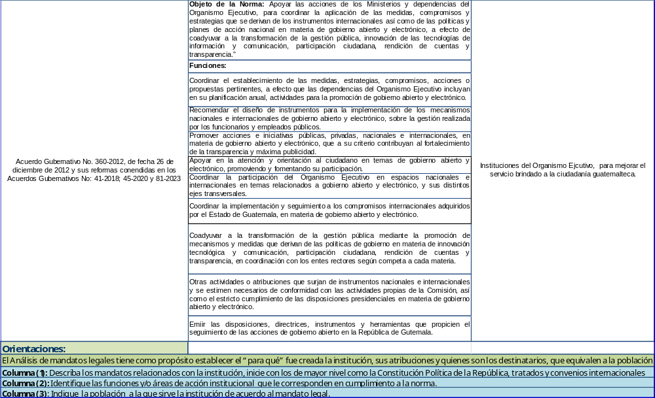
Fuente: Elaboración Unidad de Planificación.

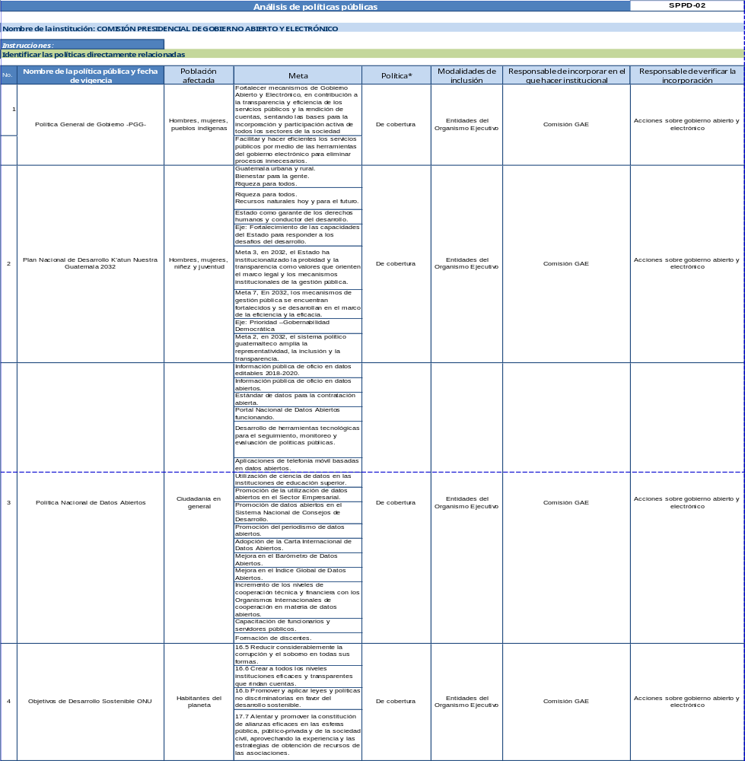
- Análisis de políticas públicas:
Fuente: Elaboración Unidad de Planificación

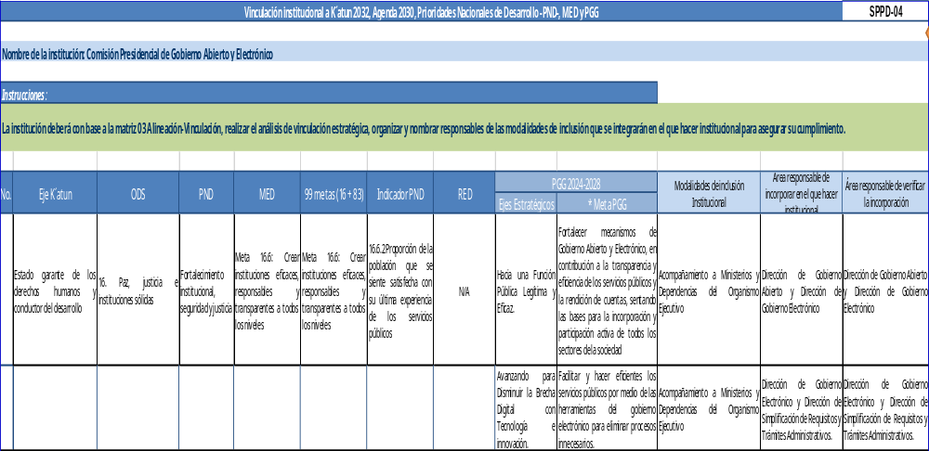
- Alineación-vinculación estratégica institucional:
Fuente: Elaboración Unidad de Planificación.

Nota: Según mandato legal de la Comisión, se da acompañamiento y asesoramiento a los Ministerios y Dependencias del Organismo Ejecutivo en la implementación de los Planes de Acción Nacional de Gobierno Abierto, la Estrategia de Transformación Digital y la Simplificación de requisitos y Trámites administrativos, todos juntos de manera gradual y permanente cada año.
*Son líneas estratégicas de la PGG, no metas.

Identificación, Análisis y Priorización de la Problemática

Se realizó un análisis de la identificación y priorizaciones de la problemática en el que está inmersa la Comisión GAE, determinándose los criterios para la priorización del problema, el cual se detalla a continuación:
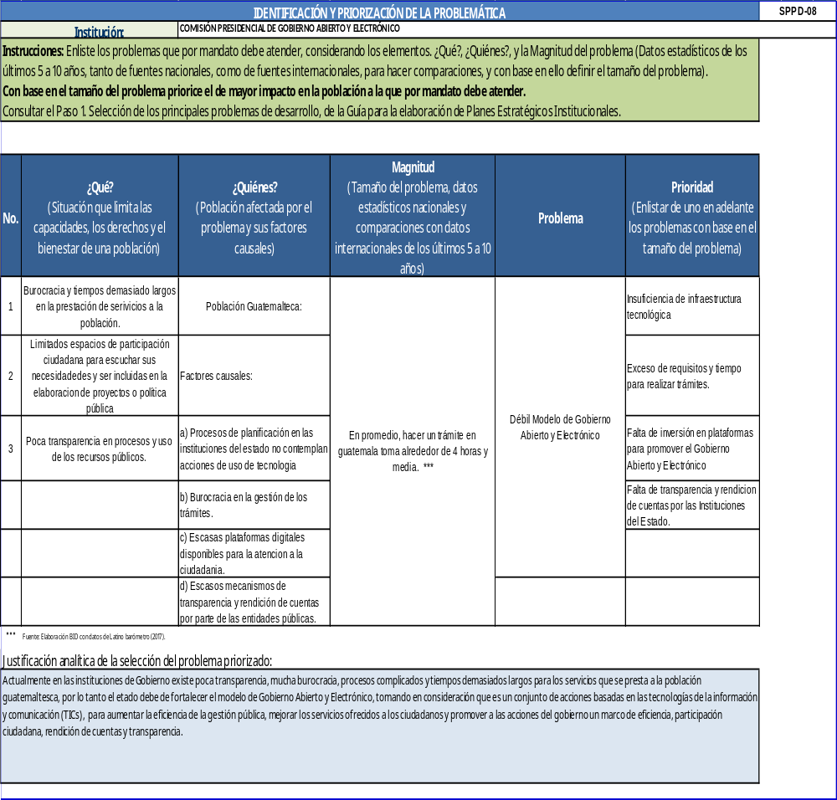

Fuente: Elaboración Unidad de Planificación.

Análisis de Población

Dentro del análisis realizado, la Comisión GAE presta sus servicios para alcanzar los resultados establecidos, como lo indica el artículo 2 del Acuerdo Gubernativo No. 45-2020 y sus reformas, el cual establece que “La Comisión tiene por objeto apoyar las acciones de los Ministerios y dependencias del Organismo Ejecutivo, para coordinar la aplicación de las medidas, compromisos y estrategias que se derivan de los instrumentos internacionales así como de las políticas y planes de acción nacional en materia de gobierno abierto y electrónico, a efecto de coadyuvar a la transformación de la gestión pública, innovación de las tecnologías de información y comunicación, participación ciudadana, rendición de cuentas y transparencia”.
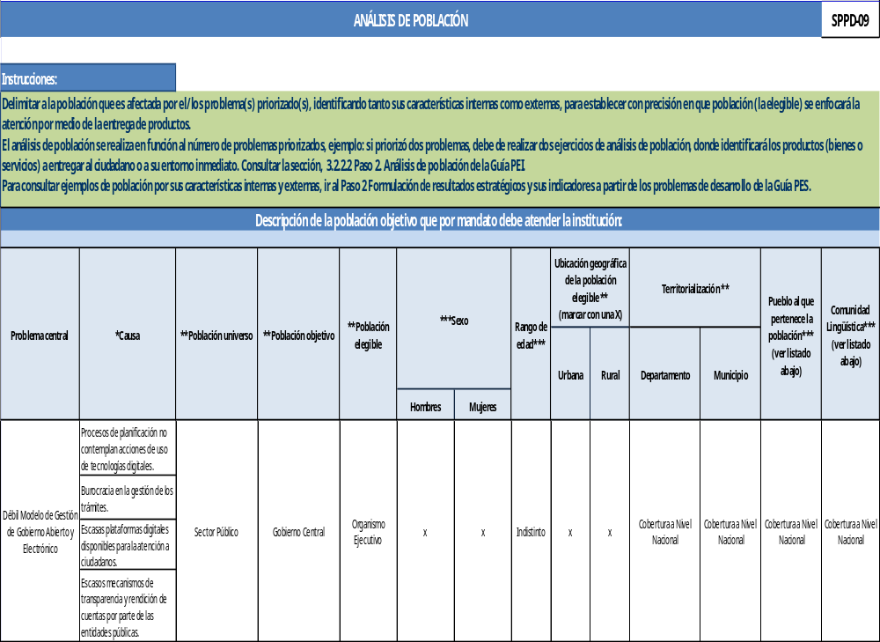
Fuente: Elaboración Unidad de Planificación.

Modelo de Gestión por Resultados

El presente modelo de Gestión por Resultados -GPR-, pretende evidenciar los resultados de la Comisión Presidencial de Gobierno Abierto y Electrónico para el Organismo Ejecutivo y para la ciudadanía. La producción dentro del proceso de GpR, es resultado indirecto; el cual, tiene el objeto de mejorar los servicios que el Estado presta a la población guatemalteca. Lo confirma la Comisión Económica para América Latina -CEPAL-, que las tecnologías digitales han sido esenciales para el funcionamiento de la economía y la sociedad, tal como se pudo observar y evidenciar durante la crisis de la pandemia del COVID-19.

Las redes y la infraestructura de comunicaciones se utilizan, cada vez de manera más intensiva para actividades productivas, educacionales, de la salud, de relacionamiento y de entretenimiento. Avances que se preveía que demorarían años en concretarse, se han producido en pocos meses.

2.4.1 Marco Conceptual

Actualmente en Guatemala, el Estado se encuentra dentro del proceso de Gestión por Resultados -GpR-; en el cual, la planificación es uno de los pilares más importantes para alcanzar la eficiencia en los resultados, productos y servicios que se presta a la ciudadanía, por lo cual en la Comisión GAE se hace necesario realizar un modelo lógico que permita determinar las rutas críticas para la prestación de los servicios por parte de la Comisión, clarificando los resultados que se pretende alcanzar y que permita facilitar la evaluación permanente de avance en el alcance de los objetivos propuestos.

Sobre esta base se ha construido la problemática priorizada y se ha construido el árbol de problemas, que es la base para definir la ruta a seguir, con el fin de mejorar la condición en la cual la Comisión GAE con sus aportes pretende mejorar la situación de la población guatemalteca y aportar en la mejora del país.

El problema planteado se ha definido tomando en consideración como causas principales relacionadas al tema de un modelo de gobierno abierto y electrónico, las siguientes:

Para ello se debe de tomar en consideración que un modelo de Gobierno Abierto y Electrónico es un conjunto de acciones basadas en las tecnologías de la información y comunicación (TICs), que el estado desarrolla para aumentar la eficiencia de la gestión pública, mejorar los servicios ofrecidos a los ciudadanos y promover a las acciones del gobierno un marco de: Eficiencia, Participación Ciudadana, Rendición de Cuentas y Transparencia.

- Proceso de Planificación no contemplan acciones de uso de tecnologías digitales: Las instituciones del Estado, por medio de su sistema de planificación estratégica y operativa no contemplan acciones de implementación en desarrollo de la tecnología digital como una forma de comunicación e información y modernización del Estado.

- Burocracia en la gestión de los trámites: Actualmente los procesos de trámites administrativos en las entidades de gobierno no permiten la agilización en la prestación de servicios al ciudadano. Los tiempos de espera son largos, diversos requisitos, gastos excesivos y tener que movilizarse largas distancias para agilizar sus gestiones administrativas.

- Escasas plataformas digitales disponibles para la atención al ciudadano: El gobierno central dispone de algunas plataformas digitales, necesitando más implementación y cobertura nacional, para que el ciudadano pueda tener acceso de las plataformas digitales en cualquier parte de República de Guatemala, con el objetivo de realizar cualquier trámite administrativo.

- Escasos mecanismos de transparencia y rendición de cuentas por parte de las entidades públicas: Dentro de las entidades públicas existe poco avance de transparencia y rendición de cuentas, derivado de la poca informalidad y responsabilidad dentro de sus procesos de rendición de cuentas y transparencia, ocasionando que instrumentos de información pública no sean los más adecuados para la población.

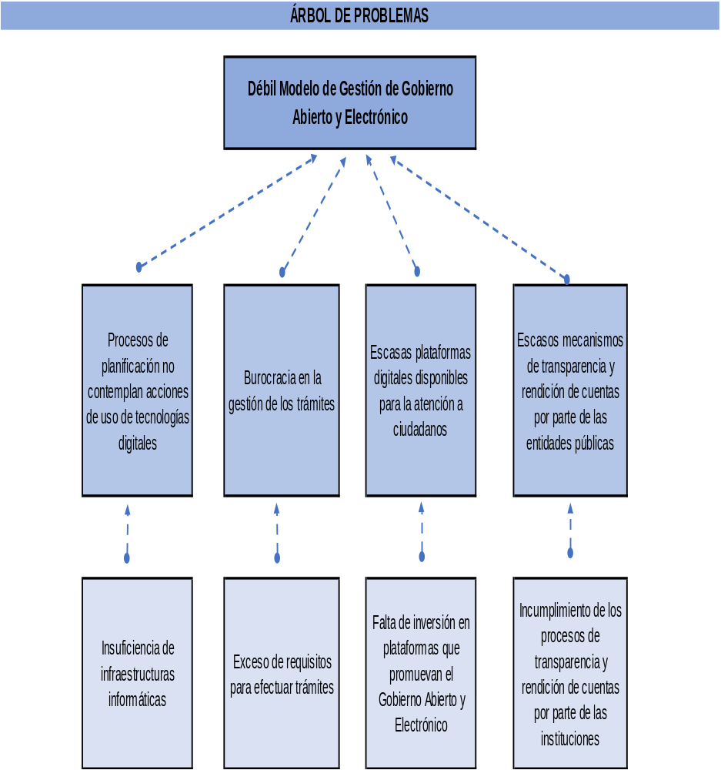

Fuente: Elaboración Unidad de Planificación.

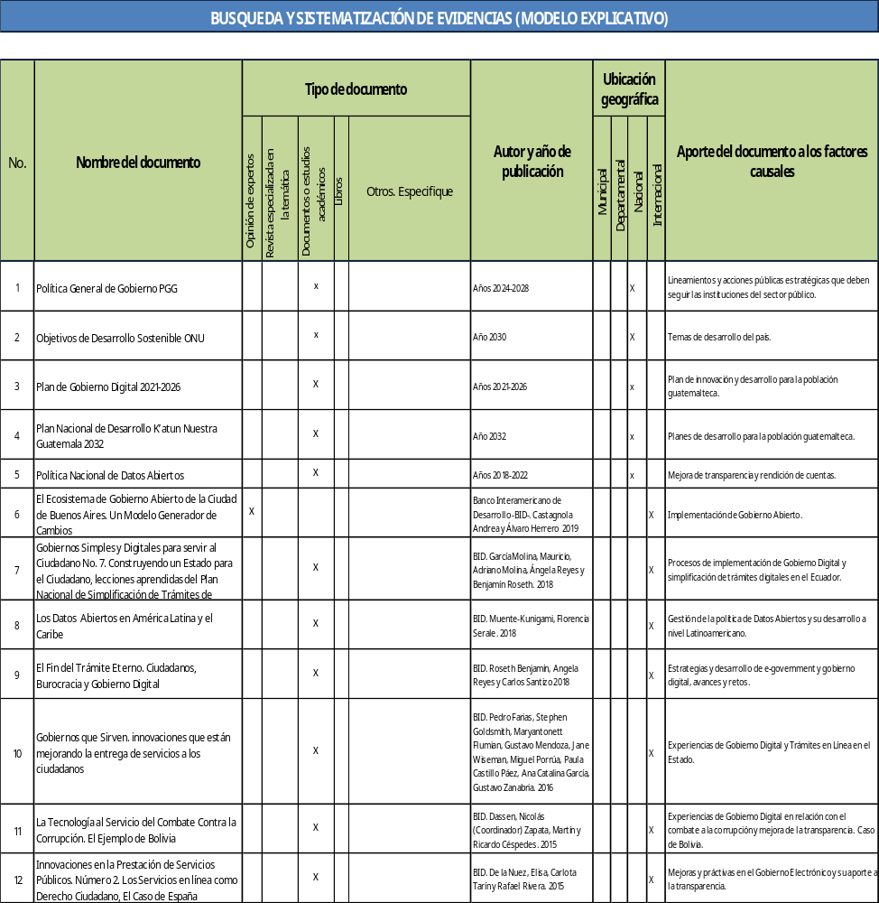Análisis de Evidencia:

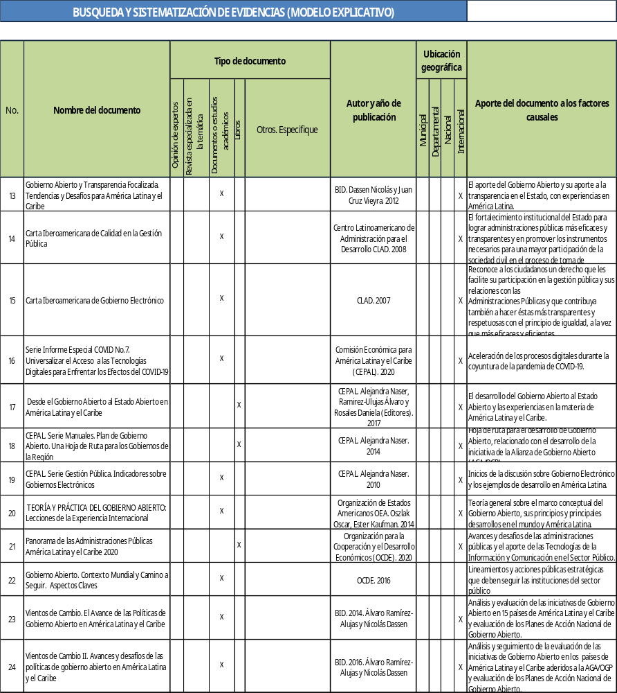
Fuente: Elaboración Unidad de Planificación.
2.4.2 Modelo Explicativo
Con base en el Acuerdo Gubernativo No. 360-2012 y sus reformas, se ilustra de manera sintetizada la misión de la Comisión, que se enfoca en el apoyo que se brindará al Organismo Ejecutivo sobre la coordinación y la aplicación de medidas que se deriven de los instrumentos internacionales en materia de Gobierno Abierto, Gobierno Electrónico y la Simplificación de Trámites Administrativos.

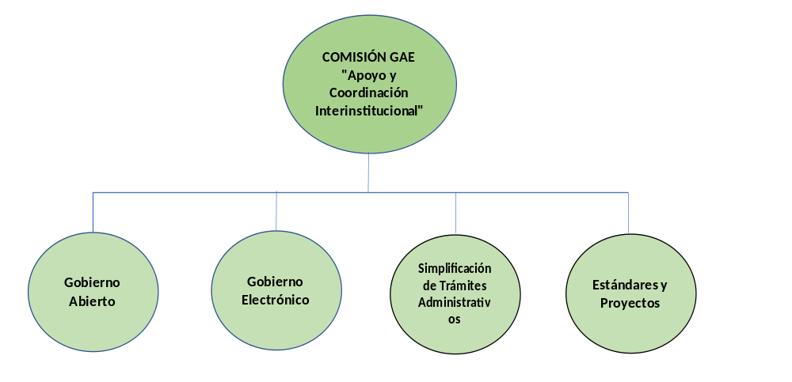 Ejes estratégicos de la Comisión

Es necesario contextualizar el entorno en el cual se desarrollan las actividades de la Comisión GAE, iniciando con impulsar los temas de gobierno abierto; gobierno electrónico y la simplificación de requisitos y trámites administrativos mediante la aplicación del Decreto No. 5-2021, lo que ha experimentado cambios en las formas y prácticas sobre las cuales se ejerce, siendo un claro ejemplo la utilización de las tecnologías de la información y la comunicación TIC. La principal atribución de estas es que son sistemáticas, lo cual refiere al alcance en el espacio de redes digitales y la desregulación de barreras técnicas, de contenido y diseminación. Es claro que los medios digitales promueven la inmediatez e interactividad y comúnmente esto permite que exista una mejor relación entre actores, entiéndase para este caso gobierno y ciudadanos. De esta forma su utilización en el Estado viene promoviendo el concepto de gobierno abierto y electrónico, que es el mismo que impulsa la productividad pública, la gobernanza eficiente y el incremento de la responsabilidad gubernamental.

En ese sentido, tomando en consideración los ejes estratégicos de la Comisión GAE y su objeto según lo establecido en su mandato legal, se estará implementando durante el período comprendido del año 2025 al 2029; entre otras, las siguientes líneas estratégicas de trabajo:

 | Eje de Gobierno Abierto
1 | Ampliar la participación ciudadana en temas de Gobierno Abierto:
 | a) Actualizar anualmente la base de datos.
 | b) Promover la adhesión para la participación en la Iniciativa de Gobierno Abierto.
2 | Impulsar procesos de transparencia en la gestión pública y la rendición de cuentas del Organismo Ejecutivo a través de mecanismos de participación ciudadana.
 | - Seguimiento a la implementación y conclusión del 6to. Plan de Acción Nacional de Gobierno Abierto.
 | - Proceso de Co-creación del 7mo. Plan de Acción Nacional de Gobierno Abierto.
 | - Seguimiento a la implementación del 7mo. Plan de Acción Nacional de Gobierno Abierto.
 | - Proceso de Co-creación del 8vo. Plan de Acción Nacional de Gobierno Abierto.
 | - Seguimiento a la implementación del 8vo. Plan de Acción Nacional de Gobierno Abierto.
 | - Proceso de Co-creación del 9no. Plan de Acción Nacional de Gobierno Abierto.
 | - Seguimiento a la implementación del 9no. Plan de Acción Nacional de Gobierno Abierto.
3 | Seguimiento a la gestión de Cooperación Nacional e Internacional.
 | Eje Gobierno Electrónico
1 | Acompañamiento y asesoramiento a los Ministerios de Estado para desarrollar la transformación digital en el marco de la Mesa de Transformación Digital del Comité Nacional para la modernización del Organismo Ejecutivo (Acuerdo Gubernativo No. 106-2024)
 | - Asesoramiento para la Transformación Digital.
 | - Acompañamiento en la Apertura de datos.
 | - Fomentar la Participación y colaboración ciudadana de forma electrónica.
 | - Apoyo en el Fortalecimiento de la ciberseguridad de las dependencias del Organismo Ejecutivo.
 | - Impulsar intercambio de datos entre sistemas del Organismo Ejecutivo (interoperabilidad).
 | - Impulsar la adopción y el uso de Inteligencia Artificial para servicios gubernamentales.
 | - Impulsar la implementación de la Firma Electrónica.
 | - Impulsar la implementación y el uso de la Identidad digital.
2 | Compromiso 1 del 6to. Plan de Acción Nacional de Gobierno Abierto: Acciones institucionales para el fortalecimiento de la apertura de datos.
3 | Atender compromisos que sean definidos en el 7mo. Plan de Acción Nacional de Gobierno Abierto con relación al Gobierno Electrónico.
4 | Acompañamiento al proceso de implementación del Plan de Acción que sea definido en la Mesa de Transformación Digital.
5 | Impulsar marcos normativos y regulatorios que habiliten la Transformación Digital del Organismo Ejecutivo.
 | - Impulsar iniciativa de Ley de Protección de datos personales.
 | - Análisis comparados de la Ley de Ciberseguridad.
6 | Participación en reuniones en el marco de la Mesa de Transformación Digital del Comité Nacional para la Modernización del Ejecutivo (Acuerdo Gubernativo No. 106-2024), para la generación de acuerdos interinstitucionales para acciones en materia de Transformación Digital.
 | a) Asesoramiento para la Mesa de Transformación Digital.
 | b) Representaciones de la Mesa de Transformación Digital.
 | c) Participación y creación de planes de la Mesa de Transformación Digital.
 | d) Participación y creación de estrategias de la Mesa de Transformación Digital.
 | Eje Simplificación de Trámites Administrativos
1 | Estudios de prefactibilidad y definición de creación de portales interinstitucionales y pilotos de interoperabilidad en las Instituciones del Organismo Ejecutivo.
2 | Acompañamiento a la implementación de los portales interinstitucionales, así como pilotos de interoperabilidad definidos.
3 | Seguimiento general al proceso de implementación del Decreto No. 5-2021 “Ley para la Simplificación de Requisitos y Trámites Administrativos” en las instituciones del Organismo Ejecutivo.
 | - Impulsar la estandarización en aspectos de usabilidad en las distintas páginas web o portales institucionales de las dependencias afectas al cumplimiento.
 | - Impulsar la adaptación y uso de la Firma Electrónica Avanzada en los resultados finales de los trámites administrativos.
 | - Impulsar la reducción de los 3 requisitos más solicitados en los trámites administrativos de las dependencias afectas al cumplimiento de la ley.
 | - Impulsar la mejora en los canales de quejas y denuncias sobre trámites administrativos para uso de los ciudadanos.
 | - Impulsar mecanismos estándar de interoperabilidad en los trámites administrativos.
4 | Publicación del ranking cuatrimestral de denuncias y quejas de los ciudadanos en cumplimiento al Art. 34 del Decreto No. 5-2021.
5 | Impulsar y acompañar en la creación de un portal único de trámites del Organismo Ejecutivo.
 | - Impulsar el desarrollo del sistema base (aplicación móvil).
 | - Impulsar la migración y adecuación de los distintos sistemas desarrollados en las dependencias (portales interinstitucionales) del Ejecutivo al portal único de trámites.
 | Eje: Estándares y Proyectos
1 | Seguimiento de estándares en materia de Gobierno Abierto y Electrónico.
2 | Promoción y participación en Mesas Técnicas para el monitoreo de estándares.
3 | Gestión y seguimiento de proyectos de la Comisión GAE.
4 | Capacitación a servidores públicos y sociedad civil en materia de gobierno abierto y electrónico.
Fuente: Elaboración Unidad de Planificación con información proporcionada por Direcciones GAE.

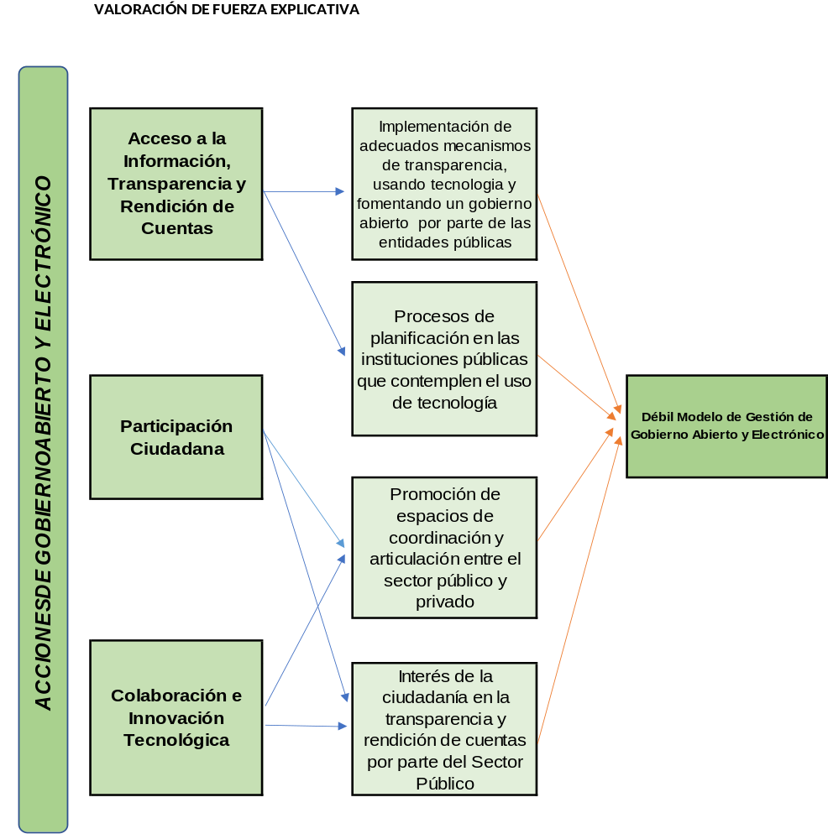Fuente: Elaboración Unidad de Planificación.

Identificación de Caminos causales Críticos y Jerarquización de Factores Causales con Magnitud, Evidencia y Fuerza Explicativa.
Los caminos causales, son las rutas probables que afectan a una problemática determinada; por lo cual, en los siguientes diagramas se trata de concentrar la forma en que las causas afectan el débil Modelo de Gestión de Gobierno Abierto y Electrónico por medio del cual puede mejorarse los servicios a la ciudadanía, así como mejorar la percepción de transparencia y rendición de cuentas en que la Comisión GAE puede apoyar y trabajar desde su marco legal.

En lo relacionado con la inoperancia de los mecanismos de control y sanción, se tiene efecto indirecto derivado de la implementación de mejoras en los procesos de registro mediante las tecnologías de la información y comunicación, no obstante, no tiene ningún efecto en la sanción y control de los mecanismos de transparencia y rendición de cuentas.

Se han identificado cuatro (4) caminos causales por medio de los cuales, la Comisión GAE puede generar efectos positivos en las entidades del Organismo Ejecutivo, lo que tendrían una alta repercusión en la prestación de bienes y servicios a la población, además de generar una mejor percepción de transparencia y rendición de cuentas, promoviendo una mayor participación ciudadana en las políticas públicas y promoviendo una mejor colaboración entre instituciones y sociedad civil, así como la innovación tecnológica.

- Camino causal y ruta crítica “Procesos de planificación en las instituciones del Estado, no contemplan acciones de uso de tecnologías digitales”

El primer camino causal, considera actividades como el apoyo a la implementación de una adecuada infraestructura informática que permita fomentar la interoperabilidad e innovación tecnológica, la cual deberá de trabajarse con un enfoque dirigido a mejorar la transparencia y la rendición de cuentas, así como el libre acceso a la información pública.

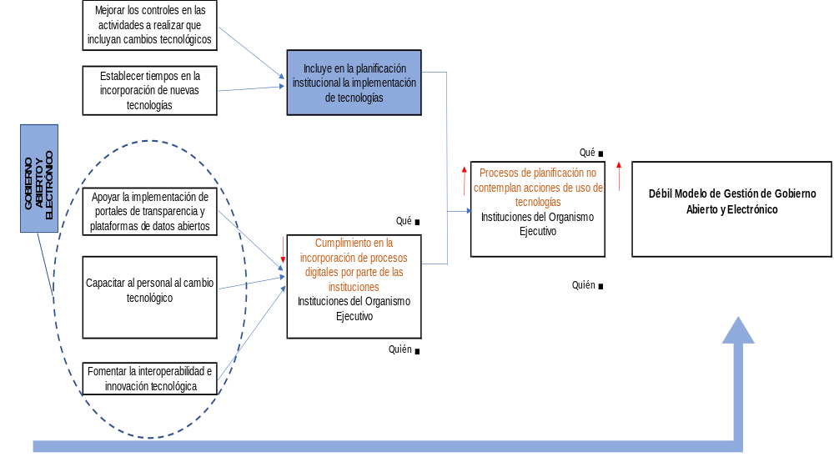Fuente: Elaboración Unidad de Planificación.

- Camino causal y ruta crítica “Burocracia en la gestión de los trámites”

El segundo camino causal, considera actividades para mejorar la prestación de los servicios que se brindan a la ciudadanía; por lo que, en la actualidad los procesos son demasiado largos y no permiten su agilización. Es necesario mencionar, que la forma de trabajar por parte de las instituciones del Estado ocasiona que las personas recurran a gastos excesivos, utilización de tiempo y recorrer grandes distancias para realizar sus trámites.
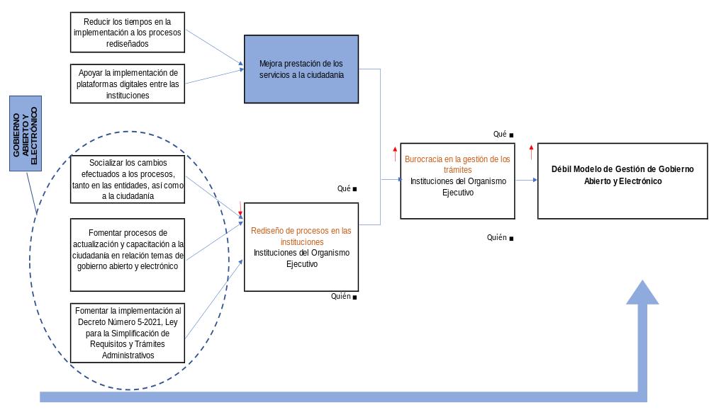Fuente: Elaboración Unidad de Planificación.

- Camino causal y ruta crítica “Escasas plataformas digitales disponibles para la atención a ciudadanos”

El tercer camino causal, considera actividades en beneficio a la ciudadanía al momento de implementarse plataformas digitales. Es necesario mencionar que la utilización de plataformas digitales permite reducir costos y tiempo tanto para las instituciones como a los ciudadanos; por lo que, se podrá tener acceso por medio de cualquier dispositivo digital, cualquier día del año, desde cualquier parte donde existe acceso a internet y en el horario que surja la necesidad.

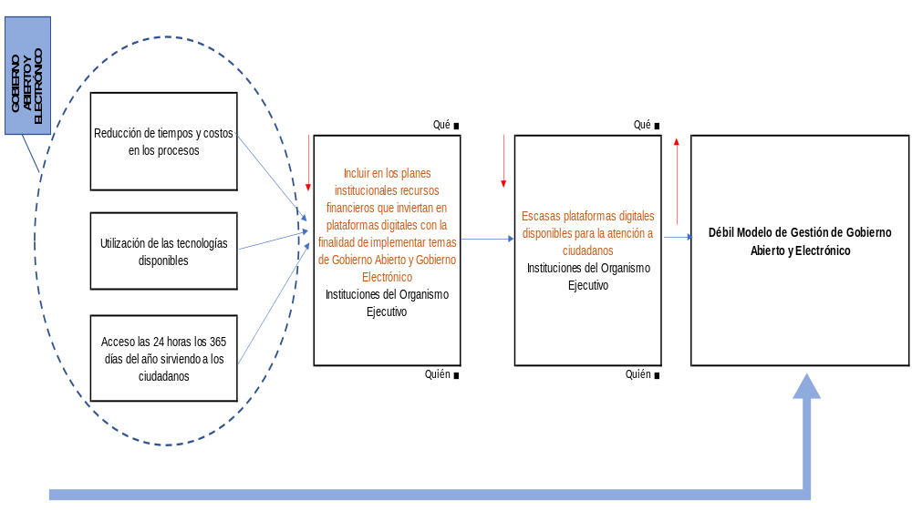Fuente: Elaboración Unidad de Planificación.

- Camino causal y ruta crítica “Escasos mecanismos de transparencia y rendición de cuentas por parte de las entidades públicas”

El cuarto camino causal, considera actividades como el apoyo a la implementación de mecanismos de transparencia y rendición de cuentas por parte de las entidades públicas, que permitan promover estándares e instrumentos para la publicación de información pública, fomentar la transparencia, la rendición de cuentas y la participación ciudadana.

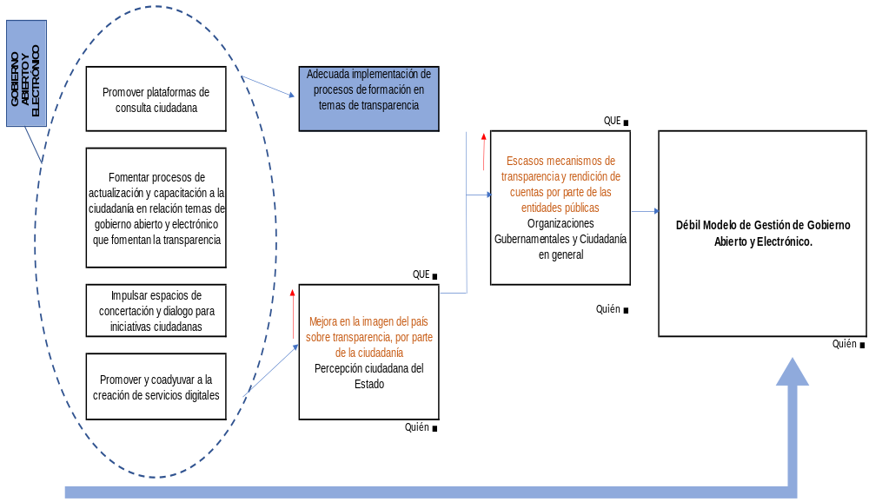Fuente: Elaboración Unidad de Planificación.

Modelo Prescriptivo

Con los caminos causales definidos y priorizados, se pueden incorporar las actividades priorizadas de la Comisión GAE; las cuales, permitirán fortalecer y mejorar el Modelo de gestión de gobierno abierto, gobierno electrónico y la simplificación de requisitos y trámites administrativos; con lo que, se tendrá una mejor condición en materia de instituciones eficaces, responsables y transparentes, en los servicios que se prestan a la población guatemalteca, por parte de las instituciones del Organismo Ejecutivo.

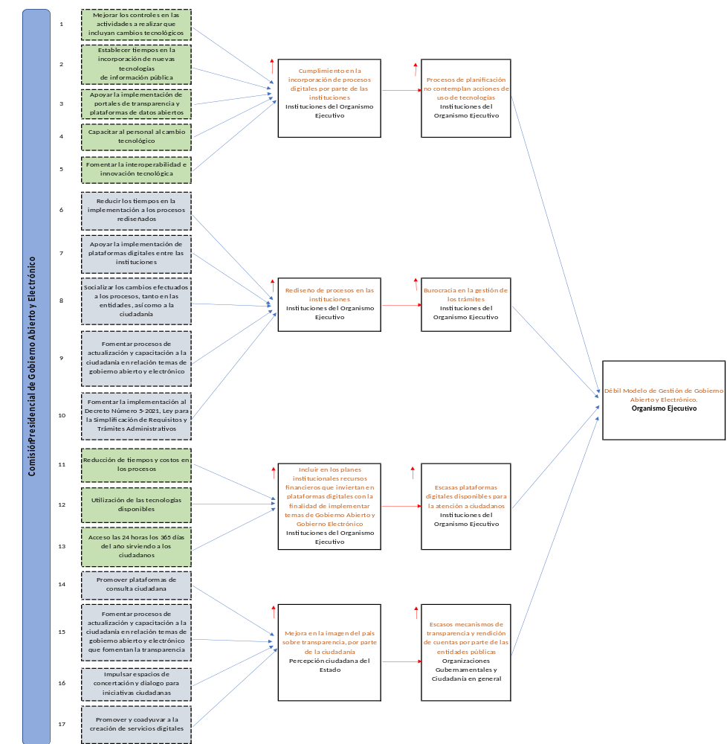Fuente: Elaboración Unidad de Planificación.

CAPITULO III

Formulación de Resultados, Indicadores y Metas

Cadena de Resultados e Indicadores
Se presentan los resultados establecidos según la ficha del indicador para la Comisión GAE, referente a los años 2025 al 2029:
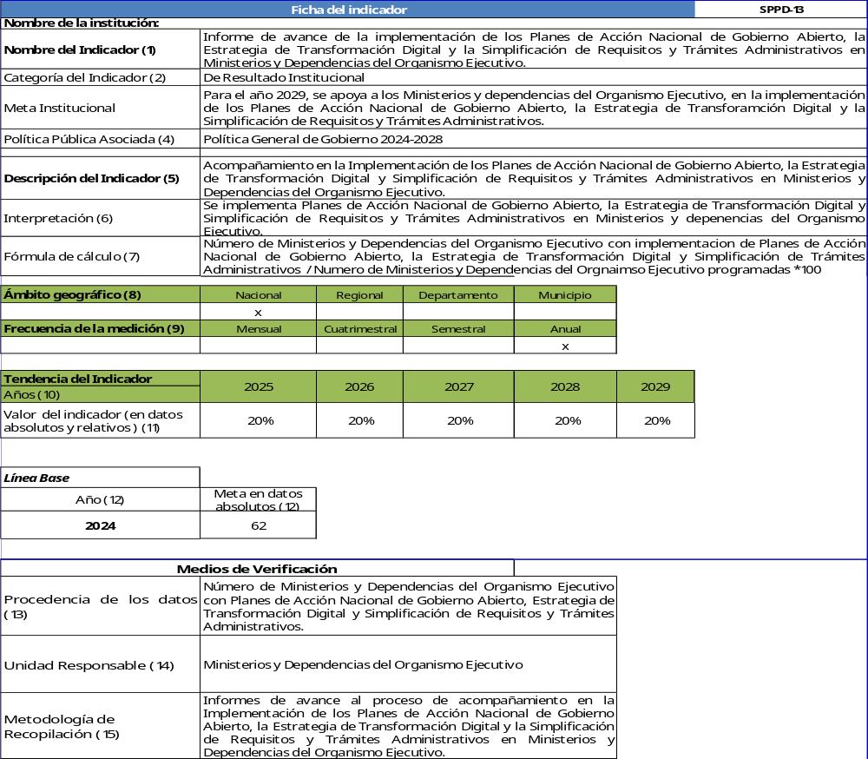
Fuente: Elaboración Unidad de Planificación, con información proporcionada por las Direcciones de la Comisión GAE.
Nota: El acompañamiento se realiza en los Ministerios y Dependencias del Organismo Ejecutivo, todos juntos de manera gradual y permanente cada año durante el período 2025-2029.

Matriz de Planificación Estratégica Institucional.

Se presenta la matriz de Planificación Estratégica Institucional de la Comisión GAE, siendo esta:
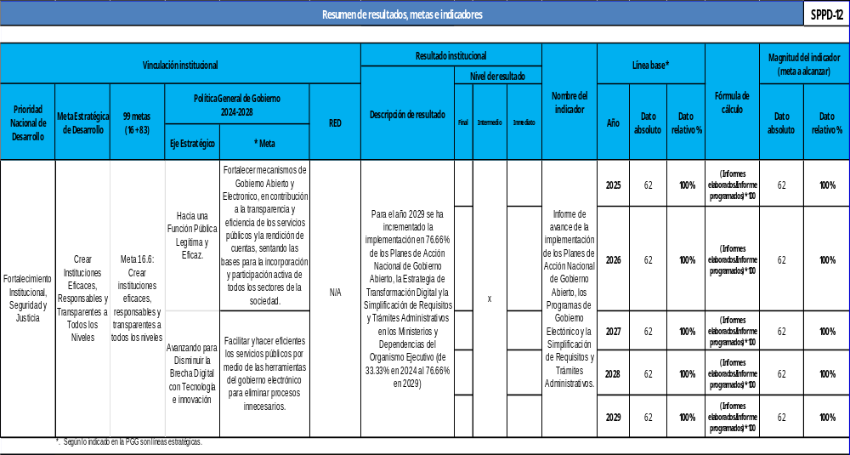
Fuente: Elaboración Unidad de Planificación, con información proporcionada por las Direcciones de la Comisión GAE.
Nota: El proceso de apoyo a los Ministerios y Dependencias del Organismo Ejecutivo en la implementación de la Estrategia de Transformación Digital, los Planes de Acción Nacional de Gobierno Abierto y acompañamiento en la implementación de Acuerdo No. 5-2021, es continuo cada año, por lo tanto, lo que se emite son informes de avance de la implementación.

Modelo Lógico de la Estrategia

De acuerdo con el Modelo de Gestión por Resultados, se debe generar una estrategia para alcanzar el resultado propuesto. En ese sentido, la Comisión GAE ha definido, el apoyo en la implementación de los Programas de Gobierno Electrónico de los Ministerios de Estado; así como el apoyo en la Co-Creación e implementación de Planes de Acción Nacional de Gobierno Abierto y el acompañamiento en la implementación de la Ley para la Simplificación de Requisitos y Trámites Administrativos en las Instituciones del Organismo Ejecutivo, lo que fortalecerá el Modelo de Gestión de Gobierno Abierto y Electrónico; estableciendo con ello, un cambio sustancial en la prestación de servicios en la población guatemalteca, en relación a contar con Instituciones eficaces, responsables y transparentes, así como el ahorro de recursos en los servicios y trámites administrativos, reflejando dicha mejora en los servicios que se prestan a la población guatemalteca.

Es necesario indicar que, en relación con los resultados institucionales, productos y subproductos son de carácter indirecto; derivado que la Comisión GAE, según su mandato legal, en resumen apoya las acciones de los Ministerios y dependencias del Organismo Ejecutivo, para coadyuvar a la transformación de la gestión pública, innovación de las tecnologías de información y comunicación, participación ciudadana, rendición de cuentas y transparencia, para mejorar la prestación de servicios, para beneficio de la población guatemalteca, que se reciben por parte de las instituciones del Organismo Ejecutivo. Por lo cual, la Comisión presenta Informes de Avance en Materia de Gobierno Abierto y Electrónico y la implementación del Decreto No. 5-2021 “Ley para la Simplificación de Requisitos y Trámites Administrativos”.

Con la aparición de la pandemia COVID-19, se incrementó la utilización de sitios web, el uso de aplicaciones de teletrabajo, educación en línea y compras en línea, que evidencian y revelan un significativo aumento del uso de soluciones digitales.

Como parte de las acciones de Gobierno Abierto y Electrónico, se pretende que con las actividades realizadas se pueda alcanzar las 5 recomendaciones para mejorar trámites, sugeridas por el Banco Interamericano de Desarrollo en su documento "El fin del trámite eterno: ciudadanos, burocracia y gobierno digital”, (Roseth, B.; Reyes, A.; Santiso C.; BID, 2018), las cuales son: 1. Conocer la experiencia ciudadana con los trámites, 2. Eliminar los trámites que sean posibles, 3. Rediseñar los trámites con la experiencia ciudadana en mente, 4. Facilitar el acceso a los trámites digitales y por último 5. Invertir en prestación presencial de calidad. Todos son objetivos en los cuales la Comisión GAE, trabaja de forma indirecta con la ciudadanía guatemalteca, por medio del acompañamiento y apoyo que se da a las instituciones del Organismo Ejecutivo, en temas de gobierno abierto y electrónico.

Modelo Lógico de la Estrategia de la Comisión GAE, es el siguiente:

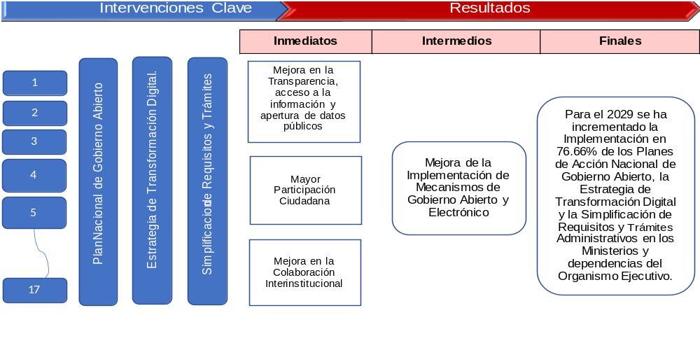Fuente: Elaboración Unidad de Planificación.

Análisis de Actores

El proceso de análisis de la situación, determina que siendo un espacio político, se debe incluir la identificación de actores institucionales o diferentes grupos de interés (público y privado), así como la sociedad civil, quienes desarrollan sus actividades en un ámbito territorial e institucional específico; ejerciendo de alguna manera, la fiscalización de las actividades desarrolladas por la Comisión GAE en el marco de sus funciones; específicamente, en todas aquellas acciones relacionadas con tratados y convenios ratificados por el Estado de Guatemala en materia de gobierno abierto y electrónico.

Este reconocimiento o identificación de grupos de interés, es vital para poder delimitar claramente con cuál de ellos se trabajará en un marco de la colaboración, corresponsabilidad y que incidencia tienen en los productos y subproductos que entrega la Comisión GAE.

De acuerdo con la naturaleza de las funciones de la Comisión GAE, establecidas en mandato legal, que define una nueva visión institucional, se analizaron un conjunto de actores que están relacionados o vinculados con el que hacer de la misma, los cuales se muestran a continuación:
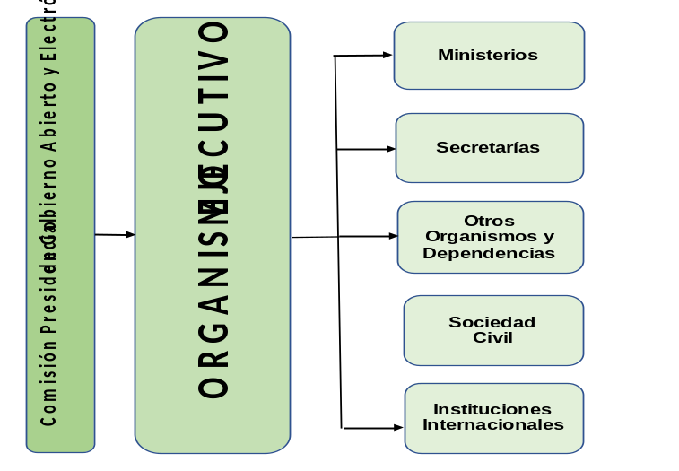

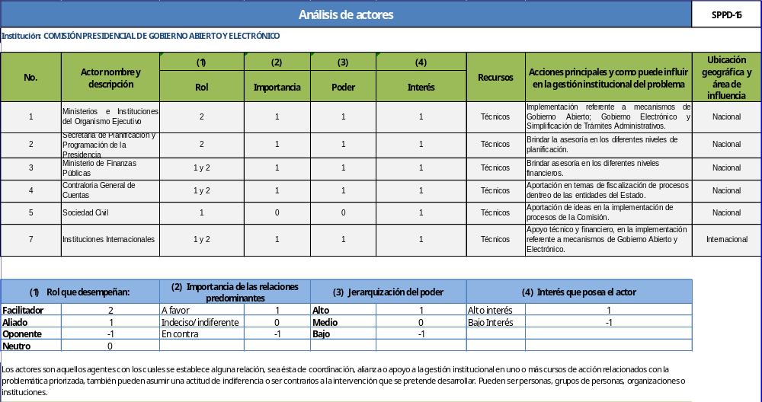
Fuente: Elaboración Unidad de Planificación.
Fuente: Elaboración Unidad de Planificación.
Según el análisis de actores realizado, no hay actores que obstaculicen el trabajo de la Comisión GAE, ya que el mismo se enmarca en apoyar, acompañar y coordinar acciones de los Ministerios y dependencias del Organismo Ejecutivo, en temas de Gobierno Abierto, Gobierno Electrónico y acompañamiento en la implementación del Decreto No. 5-2021 “Ley para la Simplificación de Requisitos y Trámites Administrativos”.

CAPITULO IV

Marco Estratégico Institucional

Visión

“Al 2028 ser la institución líder que impulsa el gobierno abierto, electrónico y la simplificación de trámites administrativos, para coadyuvar a una cultura de transparencia en el Organismo Ejecutivo, gestión pública efectiva y rendición de cuentas, promoviendo la democracia participativa, a través de la innovación tecnológica y mejora continua”.

Misión

“Somos una Comisión Presidencial que busca a través de la integridad, impulsar la transparencia e innovación en el Organismo Ejecutivo, mediante una efectiva articulación interinstitucional, para la implementación de instrumentos nacionales e internacionales en materia de gobierno abierto, electrónico y la simplificación de trámites administrativos, bajo los principios de solidaridad, transparencia, probidad, eficacia, eficiencia, descentralización y participación ciudadana”.

Valores

- Transparencia: Permitirá que se entienda claramente el mensaje que les estamos enviando con nuestros planteamientos y acciones, sin ocultar nada, respetando las disposiciones internas con apego a las normas específicas.

- Integridad: Cualidad de actuar adecuadamente en todas las circunstancias, con el propósito de mejorar el entorno y con orientación hacia el bien y la construcción de la familia y la sociedad.

- Honradez: Cualidad que define a la persona para actuar adecuadamente en todo momento, en el desempeño de sus actividades.

- Identidad institucional: En todas nuestras acciones manifestamos el sentido de pertenencia con la Comisión, que se fundamenta en nuestra identificación con la institución, sus objetivos, los servicios que presta, y las personas a las que sirve.

- Trabajo en equipo: Tenemos objetivos comunes y nuestras relaciones de trabajo se basan en la confianza, el respeto mutuo, la comunicación efectiva y la cooperación.

- Respeto: Garantía de transparencia para crear un ambiente de seguridad, bajo una condición natural e intrínseca de forma cotidiana por parte del ser humano.

- Participación y diálogo: Espacios de encuentros entre la sociedad civil y autoridades de la Comisión para fortalecer los procesos de transparencia.

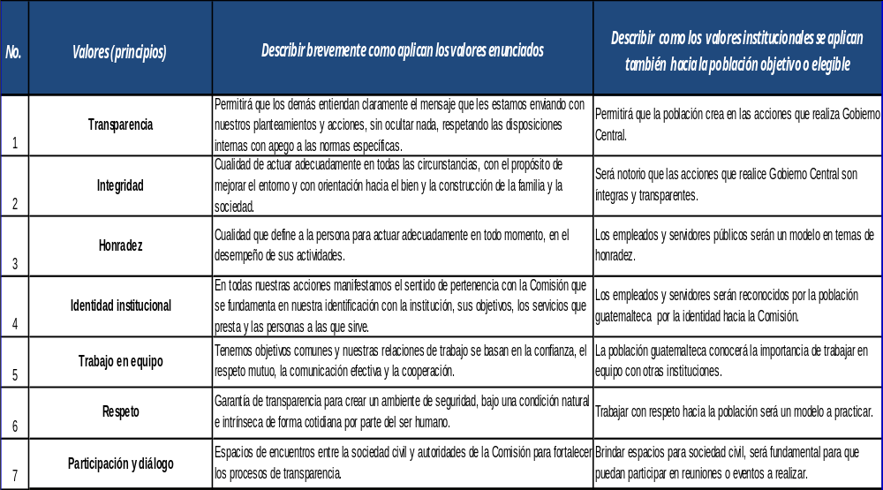
Matriz de Valores Institucionales:
Fuente: Elaboración Unidad de Planificación.

Análisis y Definición de Estrategias FODA

Las estrategias buscan priorizar y enmarcar las acciones en rutas que aseguren el alcance de los objetivos estratégicos de la Comisión GAE y su contribución a la ejecución y evaluación de las acciones definidas, haciéndolo de una manera efectiva.

Las estrategias responden al Objetivo General del Plan, con acciones a coordinar y movilizar la capacidad de intervención de instituciones y actores, e involucrar a la población de todos los grupos en espacios institucionales, legales y legítimos, para que coordinen, faciliten y ejecuten planes y otras acciones en materia de gobierno abierto, gobierno electrónico y simplificación de requisitos y trámites administrativos.

Las estrategias abordan, de manera simultánea, dimensiones en las cuales la Comisión GAE debe tener capacidad de aprovechar sus potencialidades y evitar los riesgos que derivan de su situación actual y la relación con el entorno social, económico, político y cultural en el que trabajará durante los siguientes años.

A nivel interno la Comisión tiene como objetivo incrementar su capacidad instalada en materia de gobierno abierto, gobierno electrónico y la simplificación de trámites administrativos, a efecto de desarrollar competencias que apoyen la gestión institucional y que la población conozca de los procesos de ejecución.

Análisis de Capacidades

En el contexto del análisis FODA, actualmente la institución cuenta con documentos internos aprobados, tales como: Reglamento Organizacional Interno -ROI-, Manual Organización y Funciones; Manual de Puestos y Funciones, los cuales definen la estructura y organización interna. El personal con que cuenta durante el año 2024 la Comisión es de 59 personas, los cuales un 59.00% son servicios técnicos y profesionales temporales, por contrato 029.

Dentro de sus capacidades financieras, es de mencionar que durante el año 2024 a la Comisión GAE se le asignó un presupuesto de Q12 millones, de quetzales, los cuales son utilizados para cubrir principalmente nómina y gastos de funcionamiento, esperando que para los años siguientes el presupuesto pueda ser ampliado para tener una mayor cobertura en las acciones que realiza la comisión en apoyo a los Ministerios y Dependencias del Organismo Ejecutivo.

En cuanto a instalaciones, las que se utilizan no son propias, sino que están en calidad de arrendamiento. Para transporte de personas que necesitan atender reuniones de trabajo fuera de las instalaciones se cuenta con un vehículo, el cual en ocasiones por la demanda del servicio que se tiene, no es suficiente para poder atender todos los requerimientos que se presentan; para servicio de mensajería se tiene una motocicleta.

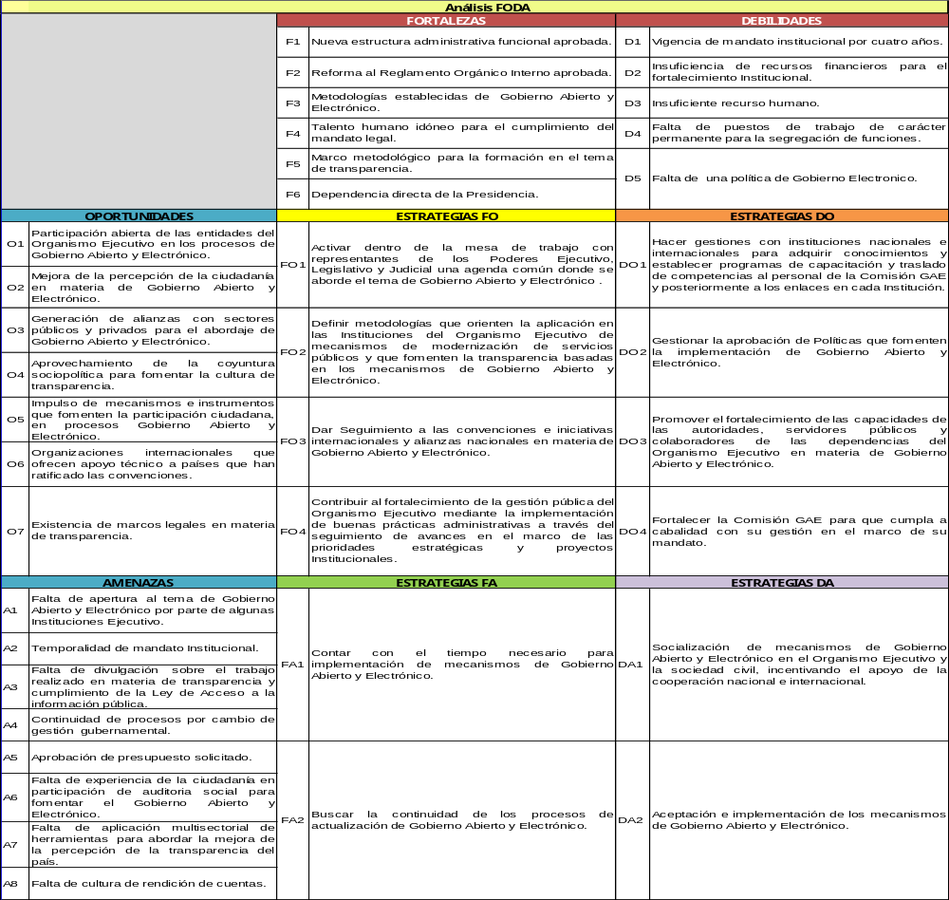
Análisis FODA
Fuente: Elaboración Unidad de Planificación.

CAPITULO V

Seguimiento a Nivel Estratégico

Mecanismos de Seguimiento a Nivel Estratégico

En el presente diagrama se evidencia la naturaleza de las actividades de la Comisión GAE, con lo cual se ligan las actividades, generando subproductos, el cual a su vez genera una producción institucional que pretende alcanzar los resultados institucionales inmediatos, intermedios y finales que deriven en el logro del resultado estratégico proyectado.
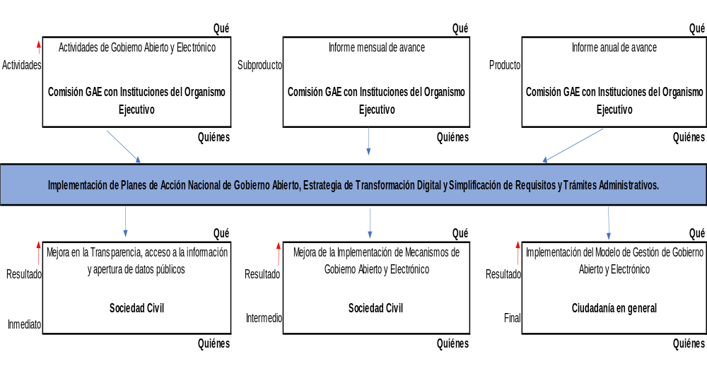

Fuente: Elaboración Unidad de Planificación.

Producto

La producción de la Comisión GAE, es un documento de mucho valor para la administración pública en general; pero especialmente, en el Organismo Ejecutivo, que es en donde se evidencian todas las intervenciones, avances y compromisos en los Planes de Acción Nacional de Gobierno Abierto, los avances en materia de gobierno electrónico, simplificación de requisitos y trámites administrativos y mejoramiento de plataformas digitales, entre otras mejoras que los Ministerios y entidades del Organismo Ejecutivo alcanzan y trasciende en beneficio a la población guatemalteca. Cabe resaltar que, tal como el presupuesto es anual, el producto se alcanza gradualmente en el ejercicio fiscal correspondiente y por lo tanto el resultado va generándose con el trascurso de los años a mediano y largo plazo.

Subproductos

Son los informes mensuales de avance de los Órganos Sustantivos y Órganos de Apoyo de la Comisión GAE, los cuales involucran directa e indirectamente las intervenciones hacia los Ministerios y entidades del Organismo Ejecutivo, para alcanzar la misión y visión institucional, así como los objetivos planteados en las bases legales que sustentan su funcionamiento.

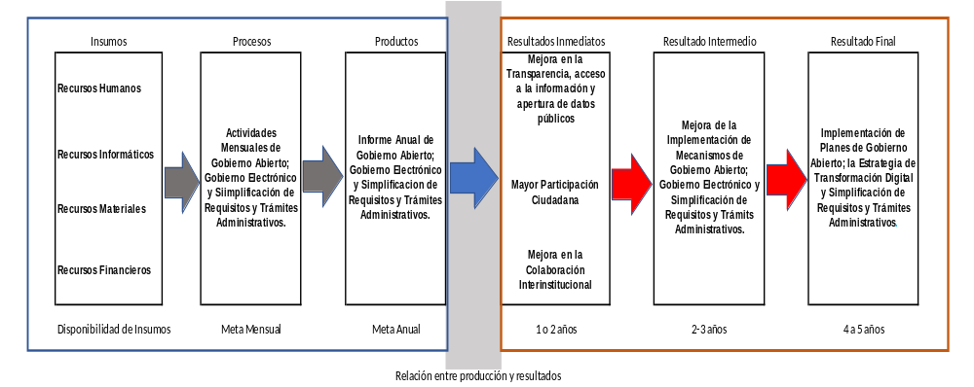 Fuente: Elaboración Unidad de Planificación.

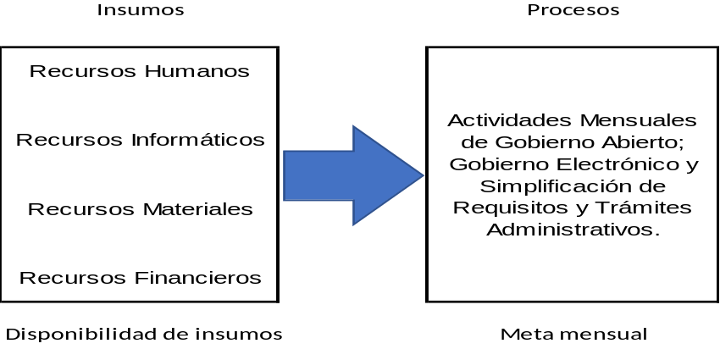

Fuente: Elaboración Unidad de Planificación.

Abreviaturas

BID: Banco Interamericano de Desarrollo.

CEPAL: Comisión Económica para América Latina.

CONADUR: Consejo Nacional de Desarrollo Urbano y Rural.

FODA: Fortalezas, Oportunidades, Debilidades y Amenazas.

GAE: Comisión Presidencial de Gobierno Abierto y Electrónico.

GpR: Gestión por Resultados.

ODS: Objetivos de Desarrollo Sostenible.

PEI: Plan Estratégico Institucional.

PEI: Plan Estratégico Institucional.

PGG: Política General de Gobierno.

PND: Prioridades Nacionales de Desarrollo.

POA: Plan Operativo Anual

POM: Plan Operativo Multianual.

ROI: Reglamento Orgánico Interno.

SEGEPLAN: Secretaría de Planificación y Programación de la Presidencia.

